1.北京中瑞祥电脑剥离试验机 型号：ZRX-29046
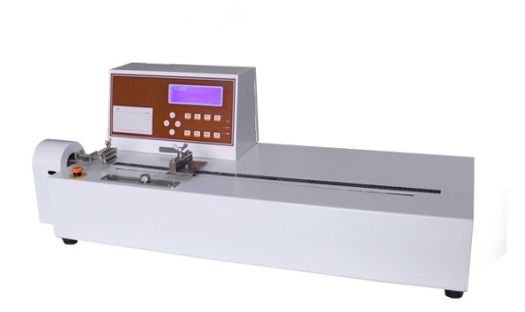
剥离试验机适用于胶黏剂、胶粘带、不干胶、复合膜、人造革、编织袋、薄膜、纸张、电子载带等相关产品的剥离、剪切、拉断等性能测试
特 征
微电脑控制，液晶屏显示，实时测试曲线图同步画出，专业测控软件支持
丝杠传动系统，大大提高了传动位移的准确性，可以实现无级调速功能
智能化操作具备最大值、平均值、实时值三大测试功能
键入试验参数，试验结果可进行成组统计分析输出
系统自带过载保护、紧急断电保护，人为操作零故障
配备微型静音打印机，设有USB接口，连接电脑，可打印输出试验数据
N(牛顿)、KN\m、lbf英镑、g(克力)多单位选择，试验结束后自动打印单位数据
符合国际要求，与ISO，JIS，ASTM，DIN等国际相关标准兼容

结构原理：
本机采用卧式结构，用高精度齿轮减速电子调速电动机拖动负载夹头，加载性能平稳。整机由拖动电机、主机壳、微电脑控制器，微型打印机等组成，测力单元采用高精度力值传感器和以单片机为中央处理器的数字控制系统构成。

